Schulwegsicherung
Der Schulweg gemeinsam mit anderen ist für Kinder ein spannendes Erlebnis. Nebst sozialen Erfahrungen lernen sie gleichzeitig, sich im Strassenverkehr richtig zu verhalten. Kinder sollten deshalb frühzeitig lernen, wie mit den Gefahren im Strassenverkehr umzugehen ist. Eine wichtige Rolle hierbei spielen die Eltern, Grosseltern oder andere Personen, welche die Kinder begleiten und sich dementsprechend vorbildlich verhalten sollen.
Die Sicherheit von Kindern auf dem Schulweg hängt aber auch von der Gestaltung des Schulweges und dem Verhalten der anderen Verkehrsteilnehmer ab.
Häufig stellt sich die Frage, ob gewisse Zonen resp. Strassenüberquerungen mit besonderen Massnahmen gesichert werden müssen.
Vorliegendes Dossier soll dazu in Ergänzung anderer Fachdokumentationen als Leitfaden dienen.
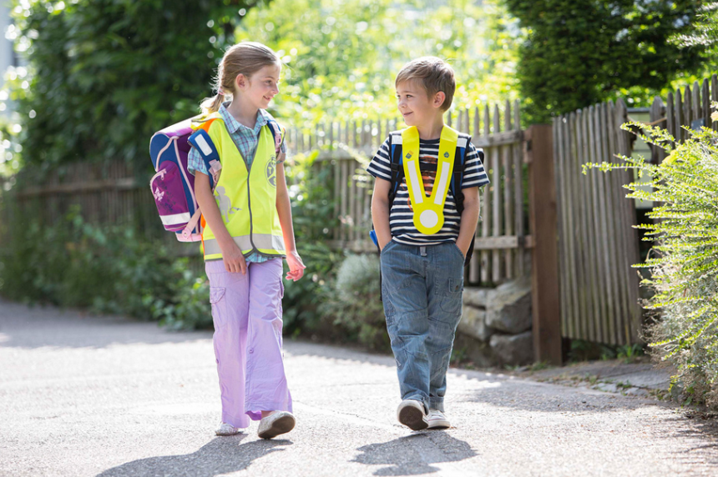
Quelle bfu

1) Gestaltung des Schulweges
Die Teilnahme am Verkehr ist immer mit Gefahren verbunden. Jeder Schulweg bedarf einer individuellen Beurteilung, ob dieser für die Schulkinder als zumutbar einzustufen ist.
Zur Abklärung hierzu wird auf folgende Dokumentationen oder Fachstellen verwiesen:
- Schulkinder unterwegs (Leitfaden des Amtes für Mobilität Freiburg)

- Schulweg zu Fuss (bfu-Fachdokumentation 2.262)
- Fussverkehr Schweiz (www.Fussverkehr.ch)

2) Voraussetzungen
Die Gestaltung der Verkehrswege (Fahrbahn, Trottoir, Fussgängerstreifen,…) und der Signalisation entsprechen den gültigen Vorschriften und Normen. Auskunft und Beratung erhalten Sie bei folgenden Stellen:
Amt für Mobilität MobA
Reichengasse 32, 1701 Freiburg
T +41 26 304 14 33, www.fr.ch/de/moba

Tiefbauamt TBA
Rue des Chanoines 17
1700 Fribourg
T +41 26 305 36 44, www.fr.ch/de/tba
3) Analyse
Die Schulwege sind auf mögliche Gefahren hin zu überprüfen und werden dementsprechend geplant.
Zur Analyse wird empfohlen, das Amt für Mobilität beratend beizuziehen und folgende Dokumentation zu konsultieren:
- Schulweg zu Fuss (bfu-Fachdokumentation 2.262)

Falls erforderlich, können nach erfolgter Analyse verschiedene Möglichkeiten zur Sicherung des Schulweges in Betracht gezogen werden.

Der Schulwegplan
Basierend auf erfolgter Analyse der Schulwege wird ein Schulwegplan erstellt, welcher Empfehlungen des zu begehenden Schulweges gibt. Die Erstellung eines Schulwegplans wird empfohlen.
Der Schulwegplan in Kürze:
- Partizipatives Vorgehen, das die ganze Schulgemeinschaft miteinbezieht
- Leitungsteam, in dem alle betroffenen Ämter vertreten sind
- Bericht, der die Schulwege der Schülerinnen und Schüler detailliert auflistet und analysiert
- Karten, um die Schülerströme, die Bewegungen und Gefahrenstellen aufzuzeigen
- Didaktische Aktivitäten und Sensibilisierung
- Konkrete Vorschläge, um den Schulweg sicherer zu machen und den Langsamverkehr zu fördern.

Quelle bfu

Pedibus

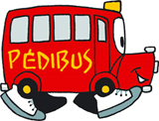 | Der Pedibus, ein Bus auf Kinderfüssen.  Der Pedibus bringt eine Gruppe Kinder zu Fuss zum Kindergarten resp. zur Schule und holt sie dort wieder ab, begleitet von einer erwachsenen Person.  Erfahren Sie mehr unter pedibus.ch

Coaching
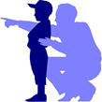 | Überwachung und Hilfe (Erziehung)  Eine erwachsene Person unterstützt das Kind beim Überqueren der Strasse nach dem Grundsatz „WARTE-LUEGE-LOSE-LOUFE“. Es findet keine Verkehrsregelung wie beim Patrouilleurdienst statt. Das Kind lernt durch Erziehung, die Strasse selbstständig und richtig zu überqueren.

Patrouilleur
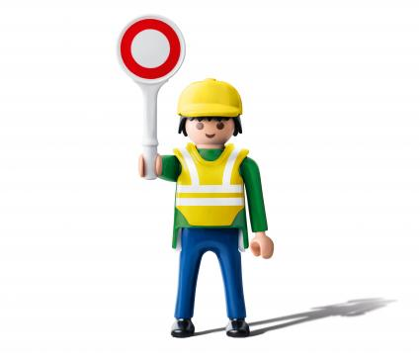 | Verkehrsregelung  Schüler oder erwachsene Personen regeln beim Fussgängerstreifen den Verkehr. Das Vortrittsrecht der Fussgänger gemäss Art. 47/2 VRV ist während des Patrouilleurdienstes ausser Kraft gesetzt. Dem Kind wird der Entscheid, wann die Strasse überquert werden kann, abgenommen.  Zweckmässigkeit:  - Übergänge die vorwiegend von jüngeren Kindern benutzt werden  - Aufrechterhaltung des Verkehrsflusses  - Vorübergehende Kompensierung von Sicherheitsdefiziten (z.B. Infrastruktur)

4) Anfrage/Vorevaluation für Coaching und Patrouilleur
Besteht nach der gemäss Punkt 3 gemachten Analyse ein Bedürfnis zur Sicherung eines Fussgängerstreifens durch einen Coach oder Patrouilleur, führt die anfragende Stelle mittels des zur Verfügung stehenden Formulars eine erste Vorevaluation durch und stellt die Anfrage zur Installation zusätzlicher Dienste für die Schulwegsicherung. Die Anfrage wird an die Verkehrspolizei gerichtet.
Die Zuständigkeit hierfür liegt bei der Gemeinde. Bei Fragen steht Ihnen die Polizei zur Verfügung.

